COLEGIO EMILIA RIQUELME  GUÍA “ESTUDIO EN CASA” # 9 TERCER PERIODO |  |  |  | 
Fecha de realización: Semana del 31 de agosto al 04 de septiembre | Asignatura: Filosofía | Grado: 11 ° | Docente: Claudia Quintero


PARA REFLEXIONAR…

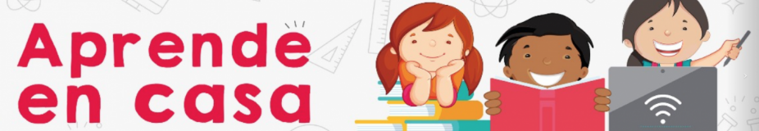

SEMANA | Del 31 de agosto al 04 de septiembre
Miércoles 02:  Clase virtual de  12:00 p.m a 1:00 p.m | Tema: El hecho religioso.  I.D: reconoce la religión como elemento central que invade la vida personal y social del hombre.  En nuestro encuentro virtual, continuaremos con la explicación del tema propuesto, esta vez conociendo sobre uno de los métodos de análisis dentro de lo esencial de la religión: el método hermenéutico.  Además, tendremos un espacio para trabajar el Proyecto Educativo Integrado Ruta Saber 11 Tres Editores (Filosofía).
Viernes 04:  Clase virtual de  08:00 a.m a 9:00 a.m | Tema: La reflexión histórica sobre los valores.  I.D: identifica la concepción filosófica de los valores a lo largo de la historia.  En nuestro encuentro virtual, explicaré sobre el tema, compartiremos opiniones y destacaremos la concepción de los valores en el pensamiento griego, cristiano, moderno y contemporáneo.  Además, tendremos un espacio para trabajar el Proyecto Educativo Integrado Ruta Saber 11 Tres Editores (Filosofía).

Te deseo una excelente y bendecida semana. Disfruta de los espacios que puedes compartir con tu familia, ellos son tu mayor tesoro.

Un abrazo fraterno 😊
Claudia Celene Quintero
Magister en Educación

